数值分析试题 2005.12

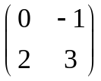一、填空题：（每空2分，共20分，答案写在答题纸上）
1.设A= ，则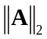＝( ),Cond(A)₁=( )。
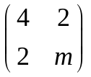
2．设A= ，数ｍ取值为（ ）时，可分解为A=GG^{T}，当ｍ＝2时G=（ ）.

3．求方程x=cosx解的Newton迭代格式为（ ），其收敛阶为（ ）。
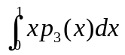4．设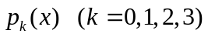是区间[0，1]上权函数为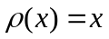的正交多项式，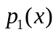＝（ ）， ＝（ ）．
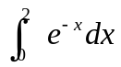5.计算定积分 的Simpson求积公式为（ ），其截断误差为（ ）．
二、判断题（12分，正确划”√”,不正确划”×”，答案写在答题纸上）
1．在根α 处，若ϕ′（α）≠0, 则简单迭代法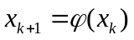是线性收敛的； ( )
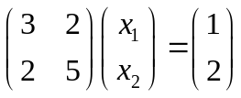2．设A是非奇异矩阵，则有唯一三角分解A=LU； ( )
3．求解线性方程组 的SOR迭代法收敛． ( )
4. 满足条件的3次插值多项式是
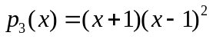 ( )
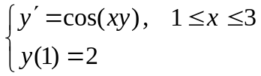5. 用3.141近似π具有4位有效数字; ( )
6. 用Euler法解初值问题 是收敛的. ( )
三、(10分)证明方程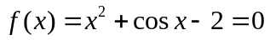有唯一正根.构造一个收敛的简单迭代格式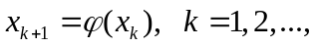使对任何初值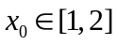都收敛,并说明收敛理由和收敛阶.
四、（12分）已知线性方程组：
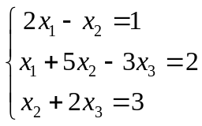

1．写出Jacobi法和SOR法的迭代格式（分量形式）；
2．讨论Jacobi迭代法和SOR迭代法(ω=1)的收敛性,若收敛时,哪种迭代法收敛的快,为什么?
五、(12分)已知且已求出三次样条插值函数在[0,1]上的表达式为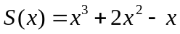,试求在[1,2]上的表达式.
六、（8分）给出数据表
利用最小二乘法求其拟合函数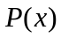.
x | -1 | 0 | 1 | 2 | 3
y | 2 | 2.5 | 3 | 4 | 4.5
七、（8分）试确定参数A，B，C和α使求积公式：
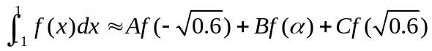
具有尽可能高的代数精度，并问代数精度是多少？它是不是Gauss公式？
八、（10分）设求常微分方程初值问题的差分公式
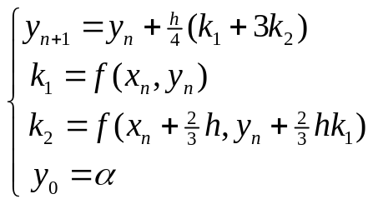

1.证明:此差分公式是二阶方法;
2.用此差分公式求初值问题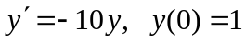时,取步长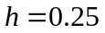,所得数值解是否稳定,为什么?
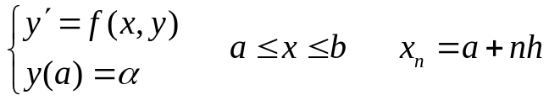九、（8分）对初值问题

在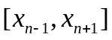上对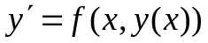两边积分后,试用中点矩形求积公式导出差分公式,并给出此差分公式局部截断误差主项.

数值分析试题（参考答案）

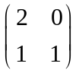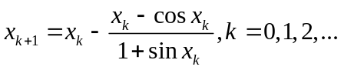一、 1．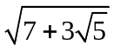, 10; 2.m>1, 3. ,2
4. 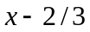, 0. 5.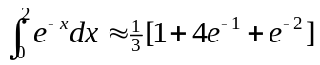, 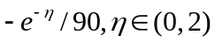，
二、1．×, 2. ×, 3. ×, 4.√ 5. ×, 6. √
三.由于[0,1]上ƒ(x)<0,[2,∞] 上ƒ(x)>0,故ƒ(x)=0仅在(1,2)内有正根，又ƒ′(x)=2x-sinx>0,所以ƒ(x)单调递增，故方程ƒ(x)=0有唯一正根,且在(1,2)内。
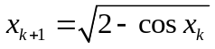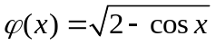构造迭代格式 ，k=0,1,2,…,由于 满足：
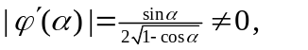所以此迭代法对任意初值x₀∈[1，2]都收敛。 故1阶收敛.
四、1．Jacobi法，和SOR法的迭代格式分别为
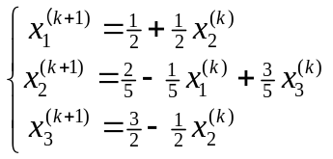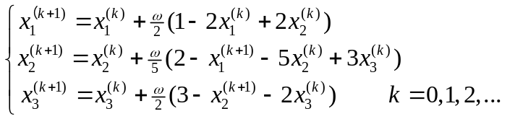

2．由于矩阵A是严格对角占优矩阵,故Jacobi法和SOR法(ω=1)都收敛.
又由于ρ(B)=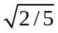>ρ(G)=2/5,所以SOR法(ω=1)收敛的快.
五.令得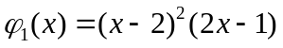,
由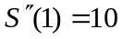得,m=-32,所以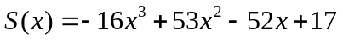
六、由数据可见,构造线性拟合函数,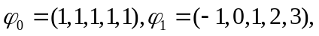
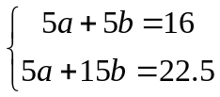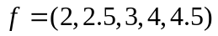,得正则方程组:
解得:a=2.55, b=0.65, 故
拟合函数为: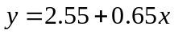

七.令公式对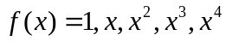都精确成立,则得
A+B+C=2，
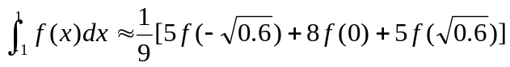解之得：A=C=5/9 ，B=8/9 ，α=0, 即公式

代数精度最高。当ƒ(x)=x⁵时，左=右=0。
所以积分公式的代数精度为5。它是Gauss公式。
八、1.由于
而
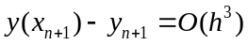所以，有：
故此差分公式是2阶的。
2.
由于,h=0.25时,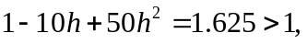所以数值解不稳定.
九、积分得: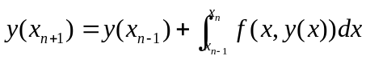,由中矩形公式得差分方程:
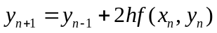,而当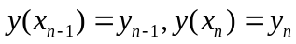时有
,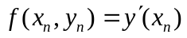
所以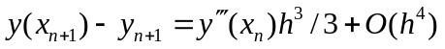
故误差主项为